
Comunicato stampa

Lavoro: crescono i contratti nel mese di settembre
Più dinamiche le medie imprese

Roma, 16 settembre 2019 – Nel mese di settembre le aziende del comparto industriale e terziario intendono attivare oltre 435mila contratti di lavoro, circa 20mila in più rispetto allo stesso mese del 2018 con un incremento di 4,8 punti percentuali. Dinamiche si mostrano soprattutto le imprese di medie dimensioni. Quasi la metà (il 44,5%) di queste aziende ha infatti previsto di assumere personale a settembre (ed è il valore mensile più alto dallo scorso anno). Queste imprese, inoltre, presentano il più alto tasso di entrata (dato dal rapporto tra numero di contratti previsti e lavoratori già presenti in azienda) registrato nell’arco degli ultimi dodici mesi. Sono alcune delle informazioni inserite nel Bollettino mensile del Sistema informativo Excelsior, realizzato da Unioncamere e Anpal.
I comparti più dinamici sono, per l’industria, la meccatronica e la filiera metallurgico-metallica, che prevedono di attivare rispettivamente 21mila contratti circa e 18,2mila (con incrementi tendenziali del 3,9% e del 7,7%). In calo, invece, il settore alimentare che presenta una flessione su base annua di circa 1.500 contratti.
Nei servizi, oltre alla filiera turistica che prevede circa 57,5mila entrate e dovrebbe registrare un incremento del 18,9% in chiave tendenziale, spicca la rilevante crescita rispetto a settembre 2018 del comparto media e comunicazione, che segna un aumento significativo di 1.370 unità; allargando poi la previsione all’intero trimestre settembre-novembre, l’incremento tendenziale di questo comparto dovrebbe superare le 5.000 unità.
Non poche anche in questo mese le difficoltà da parte delle aziende nel reperire le figure professionali richieste. Il 31% delle entrate previste risulta, infatti, non facile da trovare, con un incremento, rispetto a settembre 2018, di 5 punti percentuali.
Scorrendo poi il Borsino delle Professioni si nota come siano soprattutto gli operai specializzati (in particolare fabbri ferrai, saldatori, lattonieri, etc.), come pure i tecnici informatici, telematici e delle telecomunicazioni ad essere maggiormente richiesti e, soprattutto, difficili da reperire, con percentuali superiori al 50% se non addirittura al 60%. Si tratta di figure principalmente richieste dalle medie imprese industriali dei comparti della metallurgia e della meccanica che presentano valori rilevanti dei contratti da attivare nel mese come pure nell’intero trimestre settembre-novembre.
A livello territoriale una più alta incidenza di contratti destinati a figure ad elevata specializzazione (quali dirigenti, professionisti, specialisti, etc.) si registra non solo nelle aree più dinamiche del Nord ma anche in contesti provinciali della Sardegna o della Sicilia, segnale questo di una crescente richiesta del sistema imprenditoriale meridionale che necessita non solo di operai e/o artigiani ma anche di figure manageriali e tecniche.
ENTRATE PROGRAMMATE DALLE IMPRESE PER SETTORE ECONOMICO (valori assoluti e variazioni %)
I valori assoluti sono arrotondati alle decine. A causa di questi arrotondamenti, i totali possono non coincidere con la somma dei singoli valori.
Fonte: Unioncamere - ANPAL, Sistema Informativo Excelsior

Le entrate mensili previste dall'indagine (v.a.)
Tasso di entrata e difficoltà di reperimento (%)
Il tasso di entrata è ottenuto dal rapporto tra numero di entrate e dipendenti mensili delle imprese (per 100 dip.)

Le imprese che assumono (v.a.)
La percentuale di imprese che assume sul totale imprese (%)
Fonte: Unioncamere-ANPAL, Sistema informativo Excelsior

I piani di assunzione delle imprese a confronto (valori %)
Fonte: Unioncamere-ANPAL, Sistema Informativo Excelsior
IL BORSINO DELLE PROFESSIONI: LE PIÙ RICHIESTE A SETTEMBRE E NEL TRIMESTRE SETTEMBRE-NOVEMBRE 2019*(valori assoluti e valori %)
secondo la classificazione delle professioni -ISTAT 2011 (3 digit)
* Sono qui presentate le professioni richieste per i principali grandi gruppi professionali. La somma delle entrate per ciascun “gruppo esposto”, pertanto, non corrisponde al totale del “grande gruppo” professionale di appartenenza.
Fonte: Unioncamere-ANPAL, Sistema Informativo Excelsior

ENTRATE di diriGenti, professioni specializzate e tecnici (% sul totale entrate per provincia)
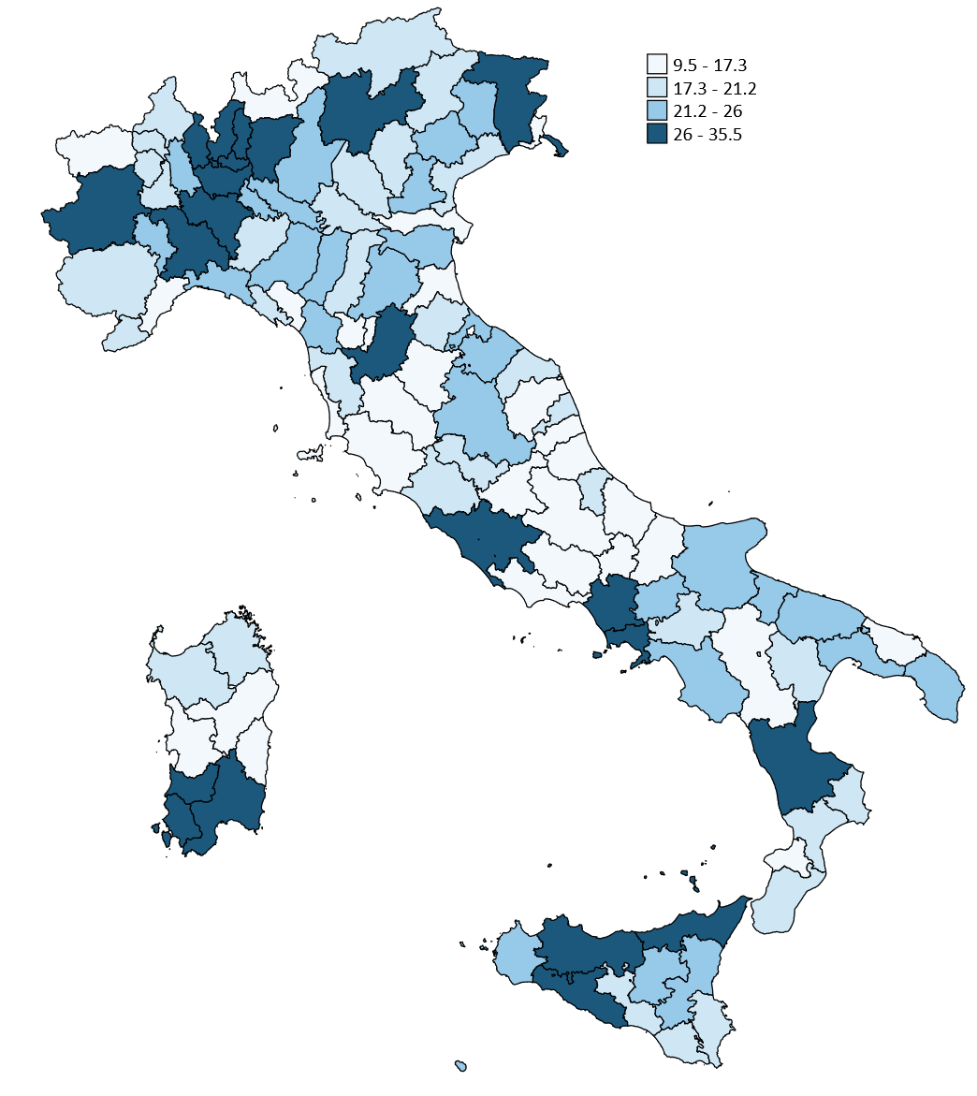

Fonte: Unioncamere-ANPAL, Sistema Informativo Excelsior

Il bollettino mensile Excelsior Informa (da oggi online su http://excelsior.unioncamere.net/) offre un monitoraggio delle previsioni occupazionali delle imprese private dell’industria e dei servizi con un orizzonte temporale anche trimestrale per fornire informazioni tempestive di supporto alle politiche attive del lavoro. Dal mese di maggio è possibile accedere, previa registrazione, al borsino delle professioni on line, la Dashboard Excelsior con dati disponibili non solo per settore economico e singola provincia, ma anche per ciascuno degli oltre 500 Centri per l’impiego operanti sui territori.

